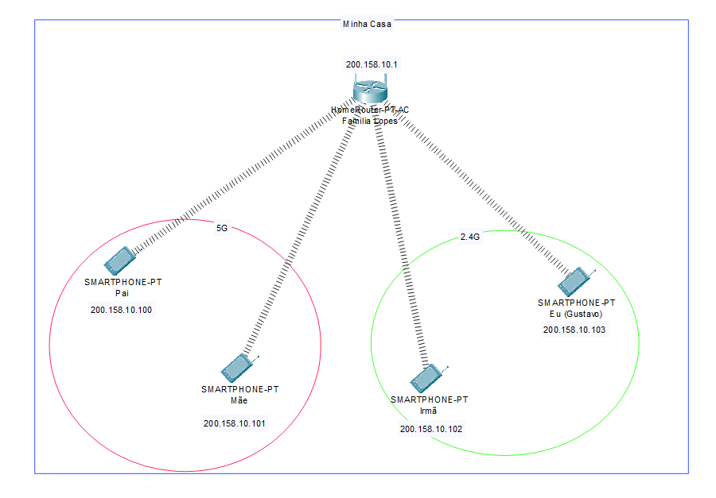Configurei um roteador wireless para minha casa, nele estão conectados quatro celulares via wi-fi, neste roteador temos duas opções 2.4G e 5G. Fiz o teste com o comando ping no prompt de comando do celular do Pai para Irmã e obtive contato, também fiz o teste enviando um ICMP da Mãe para Irmã e primeiramente o pacote vai para o roteador depois ele envia para os celulares procurando rota, envia para Irmã e pôr fim a Irmã envia a confirmação para Mãe e novamente o roteador procura a rota.